建筑日照

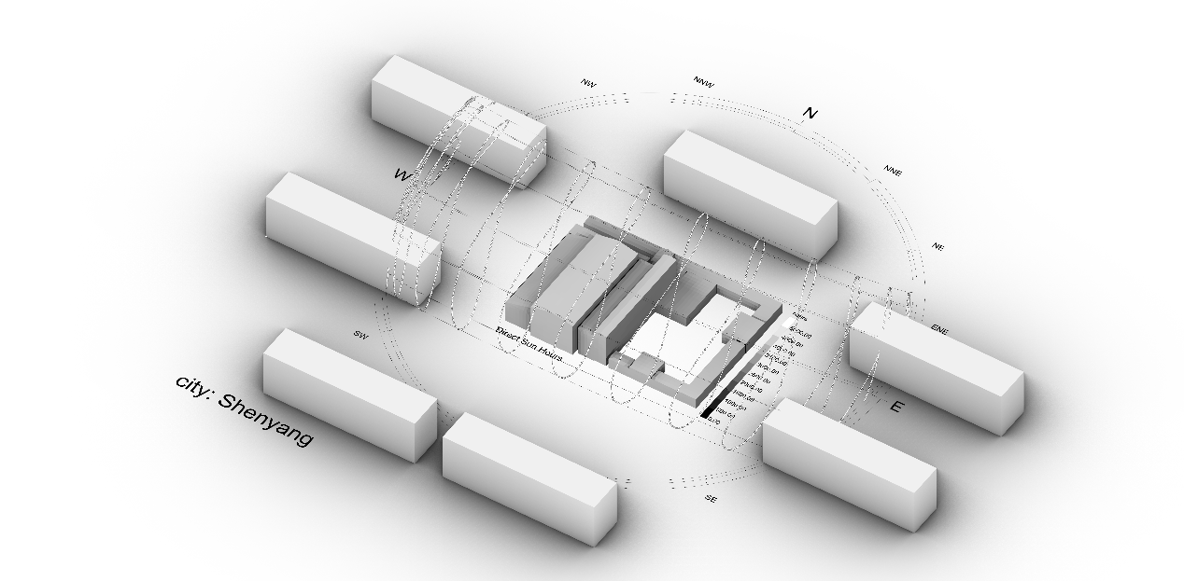

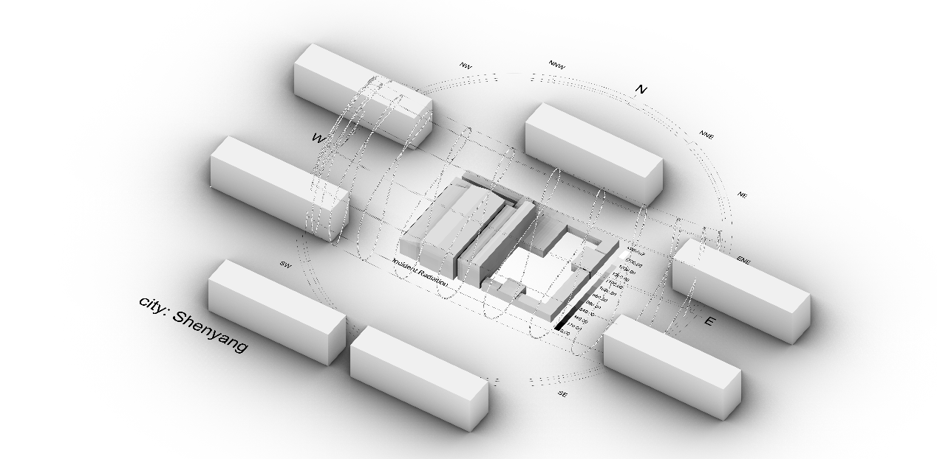
上图为场地全年日照时数图，使用grasshopper中的ladybug工具，基于EPW 气象文件，得到全年太阳路径，获得日照模拟数据，从图中可以看出由于周边体块的影响，全年日照时数相对较低，但整体均匀，保持在3500到4500hour区间，因此可较少考虑周围建筑的遮挡关系，更多地考虑建筑对阳光的利用率

上图为场地全年辐射量图，同样使用grasshopper中的ladybug工具，基于EPW 气象文件，得到全年太阳路径，获得辐射模拟数据，从图中可以看出由于地处严寒地区，全年辐射量相对较低，但场地内的辐射整体均匀，整体保持在1190到1700KWh/㎡区间内，因此可利用太阳能收集技术，实现能源的充分利用，节能减排

